Programma Opzioni**: Dopo le modifiche è ancora necessario fare clic applicare**

**I Giorni: nel menu Pianifica**

Per aggiungere un giorno di selezionare il giorno del mese in cui si desidera eseguire l'applicazione. Quindi fare clic su Aggiungere

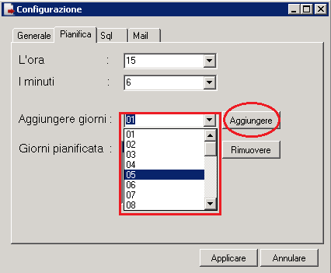

Per rimuovere un giorno devi selezionare il giorno dalla lista e fare clic su Rimuovere

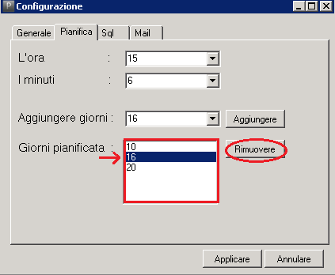

**Il Hour**: Per Ora d’inizio è possibile selezionare l'ora ei minuti in cui si desidera che l'applicazione venga eseguita

